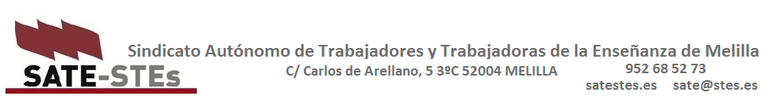
INFORME DE LA REUNIÓN MANTENIDA HOY, 11 DE MAYO, ENTRE LOS SINDICATOS Y LA DIRECCIÓN PROVINCIAL

Se han tratado los siguientes temas, de los que os hacemos un resumen:
- Fecha y documentos que acrediten la presentación y las calificaciones obtenidas en oposiciones en otras CCAA: Nos confirman que la fecha límite para entregar los documentos será hasta el 16 de julio inclusive. En cuanto al tipo de documento nos informan que será válido un certificado del propio Tribunal tanto para acreditar el hecho de haberse presentado como para certificar las calificaciones obtenidas en cada una de las partes del proceso selectivo.
A este respecto solicitamos al Director Provincial que hagan pública de forma oficial esta información. Afirma que así lo harán.
- Nos comunican que el baremo provisional de interinos de especialidades convocadas se hará público el 8 de julio. Y el baremo definitivo el 27 de julio. La convocatoria para solicitar formar parte de estas listas, a la que deben acudir todo aquel que desee formar parte de estas listas cumpliendo los requisitos que marca la norma, se abrirá a lo largo de este mes de mayo.
SATE-STE está atento a estas publicaciones para hacéroslas llegar.
- Nos confirman que los trámites que a partir de ahora se realicen con esta administración se deberán hacer de forma telemática, para lo que los interesados deberán contar con certificado electrónico y/o DNI electrónico.
En este sentido ya os enviamos nuestro ofrecimiento para echaros una mano en las dudas que os surjan.
- Madrid aún no ha dado el visto bueno definitivo a la propuesta de calendario escolar 18-19. SATE-STEs seguirá instando a que se implante esta, pues recoge las preferencias de la mayoría de los docentes y el acuerdo unánime de la Junta de Personal.
- Solicitamos que los compañeros aspirantes a oposición en Ceuta cuenten con los tiempos suficientes de permiso en sus puestos para que puedan realizar las pruebas selectivas con total normalidad, propuesta que la DP ha dicho que tendrá en cuenta.
- Ante la queja de la Dirección Provincial rectificamos nuestra afirmación de hace unos días en un comunicado en prensa, y también difundido entre los afiliados por el móvil, al respecto de la dotación de recursos “cero” en el aula AVANZA y con respecto a los cursos de formación organizados por el antiguo CPR sobre esta temática. En efecto, sí dispone de algunos recursos materiales –aunque no todo lo comprometido- así como un docente a tiempo completo y que se han organizado 2 cursos dirigidos al profesorado que pueda ostentar la tutoría de este tipo de aulas.
- Bajas. Se ha insistido en la necesidad de dotar de cupo necesario para la cobertura de bajas. La Dirección Provincial ha informado de que se ya se contabilizan la cobertura de bajas de media jornada como tales, no como un cupo completo, reivindicación que SATE-STEs lleva años haciendo.
El Secretariado de SATE-STEs
Melilla, 11 de mayo de 2018

